COOPEDU

Relatório de Cooperados

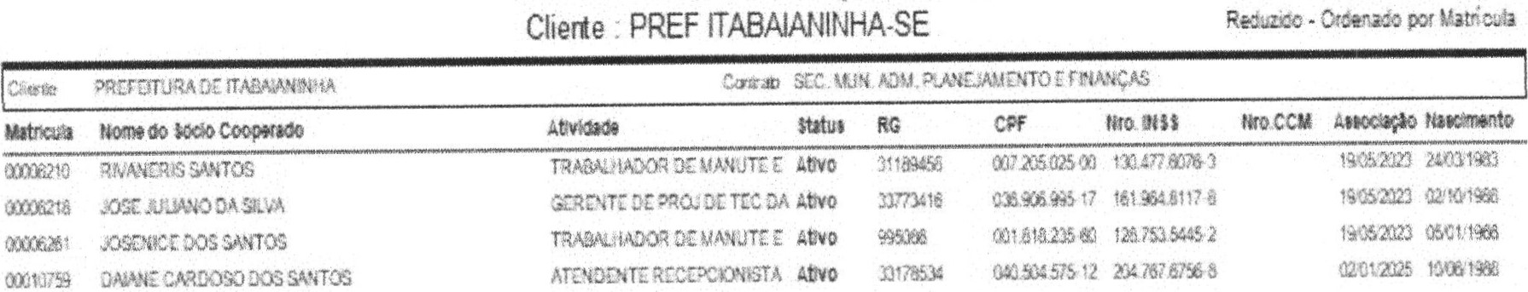Clierte PREF ITABAIMINHA-SE



E"